

Altstädter Schule
––––––––––––––––––––––––––––––––––––––––––––––––––––––––––––––––––––––––––
26.06.2023
Sehr geehrte Eltern der Klassen 2a und 2b,

damit der Start ins neue Schuljahr gut gelingt, überprüfen Sie bitte die Arbeitsmaterialien Ihres Kindes auf Vollständigkeit (insbesondere Schere und Klebstift, Etui mit Radiergummi und Anspitzer mit Dose, Füller oder Tintenroller, Bunt- und Bleistifte…) und reinigen Sie den Farbkasten!

Zum Beginn des 3. Schuljahres benötigen Ihre Kinder:

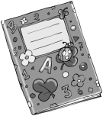
- 1 Heft DIN A4 kariert mit Rand (Lineatur 26)
- 2 Hefte DIN A4 Lineatur 3
- 1 Heft DIN A5 kariert (Lineatur 7) kann aus dem 2. Schul-
jahr weiter benutzt werden
- 1 Lineal (30 cm)
- 6 Schnellhefter mit je einer Prospekthülle (wie vorhanden, alte und kaputte Schnellhefter bitte austauschen: rot, blau, grün, gelb, orange, weiß)
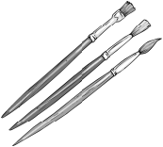
- Borstenpinsel (4, 8, 12)
- Malkittel, Lappen
- Sammelmappe DIN A3
- Postmappe (Elternmappe)
- stabiler Wasserbehälter
- je 1 Zeichenblock DIN A3 und DIN A4
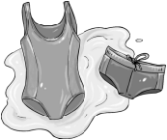
- Textmarker
- Badeanzug/Badehose (für ein Halbjahr)
- Duschzeug, Shampoo, Handtuch
- Sportzeug und Sportschuhe für das andere Halbjahr
- passende Hausschuhe

Wir hoffen, dass wir an alles gedacht haben, und wünschen Ihnen und Ihren Kindern:

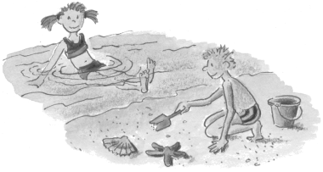
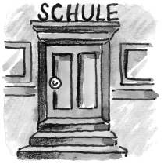
Erholsame Ferien!

